1、皇后问题

N=5一共有十种情形，**.** 代表空位,Q代表皇后的位置：

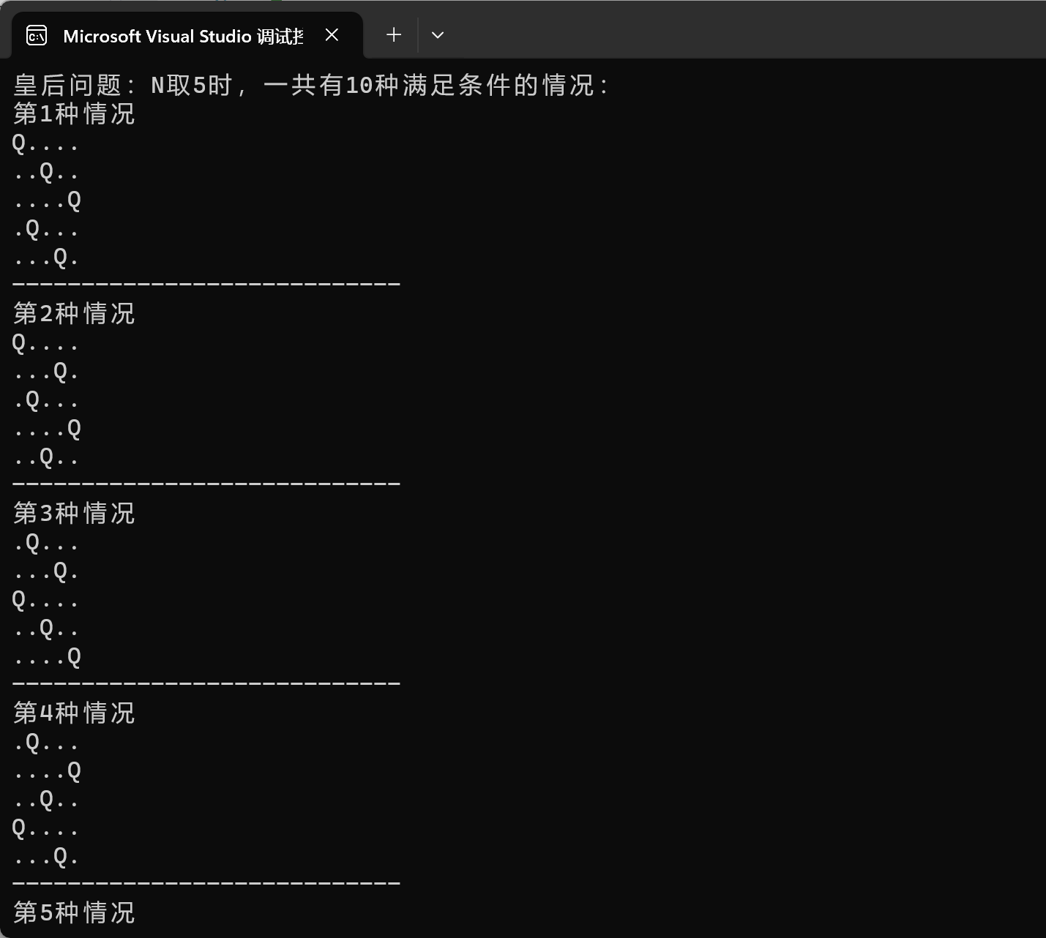

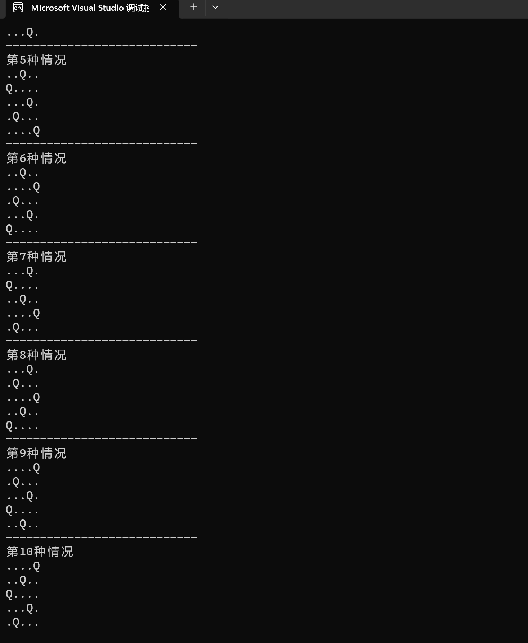

当N=8时，实验结果如下，一共有92种解法，中间部分不再列出：

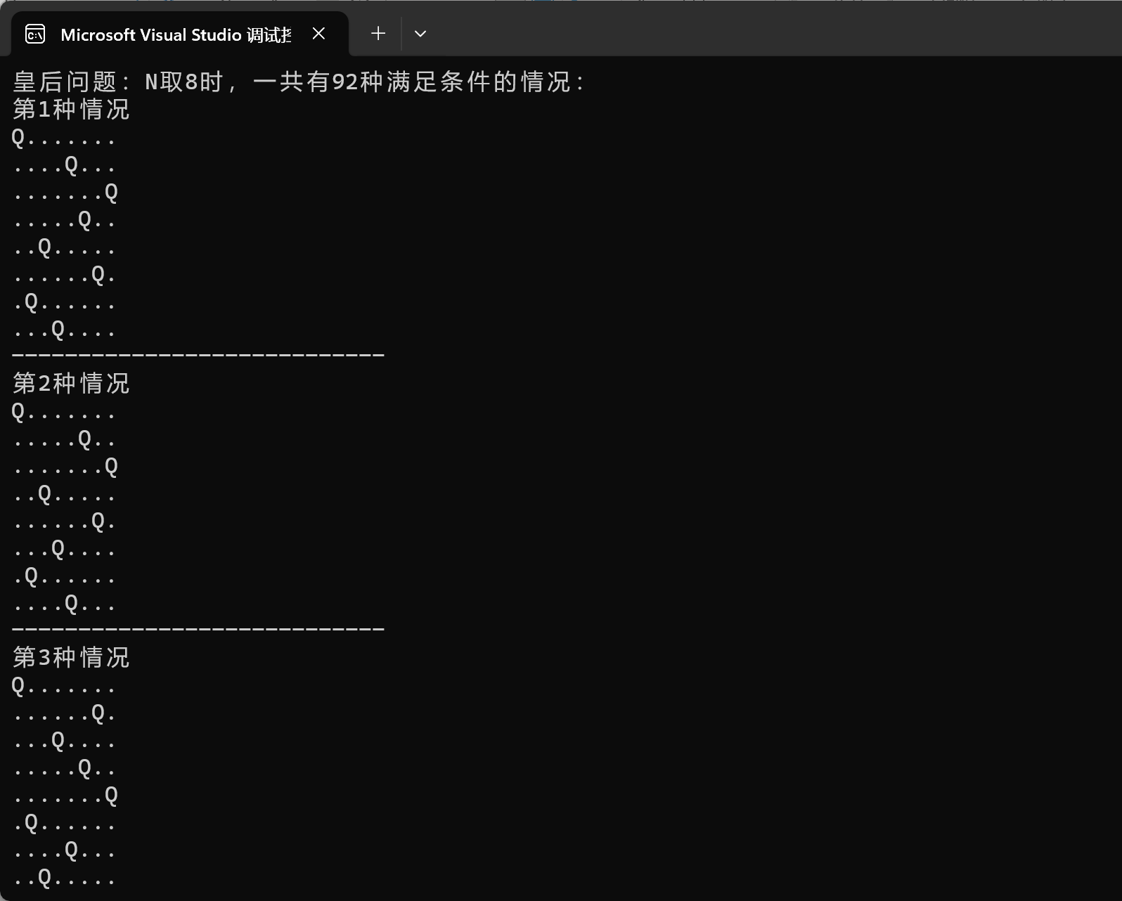

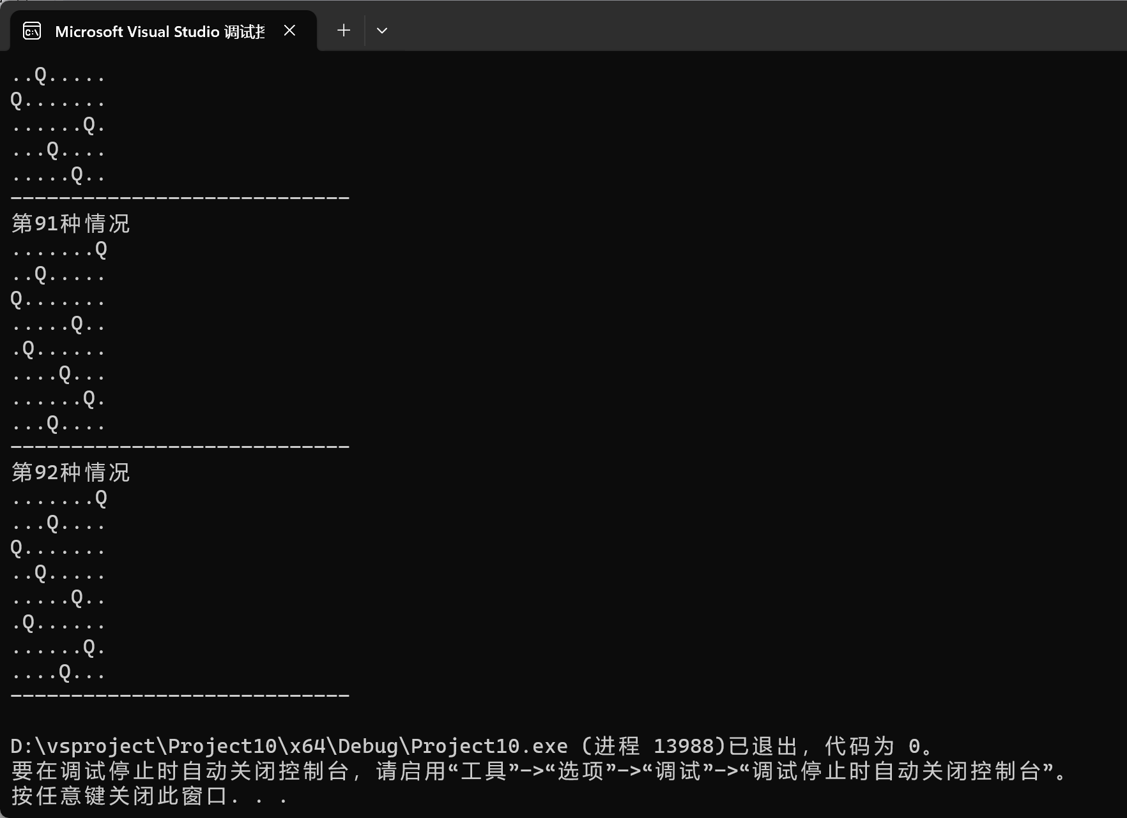

2、排序问题